Política:
En el contexto de su Sistema de Gestión de la Calidad, basado en los Requisitos de la Norma ISO 9001:2015; la empresa, ha establecido la Política y Objetivos de la Calidad que se mencionan a continuación:

“En SUMINISTROS MIRANDA 200, C.A. Brindamos un servicio efectivo en proyectos de generación vapor, mediante la instalación de calderas, su puesta en marcha y operación de servicio, a su vez garantizamos los tratamientos químicos para la mejor operatividad de calderas, garantizando una calidad diferenciadora que busca siempre la completa satisfacción de nuestros clientes, nuestra prioridad es cumplir con los compromisos adquiridos.”

Objetivos de la calidad:
En SUMINISTROS MIRANDA 200, C.A nuestro compromiso es para:

- Satisfacer las necesidades de nuestros clientes y accionistas.
- Compromiso en el cumplimiento de los requisitos legales y contractuales que conciernen a nuestras actividades como empresa.
- Planificar, controlar y mejorar continuamente todos los procesos del Sistema de Gestión de la Calidad.
- Garantizar el suministro de materiales, recursos tecnológicos e instalaciones adecuadas con el fin de brindar el mínimo necesario para el buen desempeño de los procesos.
- Asegurar la formación y capacitación de todo el personal de la organización.
- Seleccionar, evaluar y reevaluar continuamente a nuestros proveedores de materia prima y servicios.
- Evaluar el desempeño de los diferentes procesos del Sistema de Gestión de la Calidad y plantear acciones de mejoras

La política se encuentra disponible para todos los trabajadores de la organización, clientes y partes interesadas, y la misma ha sido comunicada, entendida y aplicada en todos los niveles de la organización.
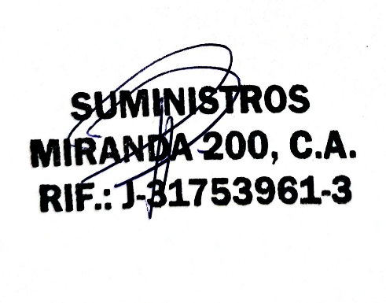
Esta política es revisada al menos una vez al año para garantizar la eficacia de nuestro Sistema de Gestión de la Calidad.

Gerente General

